Vorsitzender: Paul Gast, Babenhäuser Str. 36, 63500 Seligenstadt / Telefon 06182 20353,
e-mail: paul.gast@t-online.de Web-Site: www.lg-seligenstadt.de

Leichtathleten
Eltern
Trainer
Funktionsträger
Förderer
Ehrengäste

Seligenstadt, 12.9.2016

Betreff: Einladung zu Ehrung und Saisonabschluss am Montag, den 3. Oktober 2016 (12 bis 17 Uhr) auf dem TGS-Gelände, Jahnstraße in Seligenstadt (hinter der Sporthalle, am alten Stadion)

Liebe Mitglieder und Freunde unserer LG!
am Nationalfeiertag, Montag, den 3. Oktober 2016 treffen sich alle Leichtathleten von den Jüngsten mit den Eltern bis zu unseren Senioren und Seniorinnen auf dem befestigten Freigelände der TGS Seligenstadt am Jahnsportplatz. Dabei präsentieren und ehren wir um 13 Uhr unsere erfolgreichen LG-Sportler/innen.

Da wir dieses Jahr in größerem Umfang feiern, werden die Getränke und das Fleisch (Leberkäse, Frikadellen) für einen geringen Betrag verkauft (Märkchen). Um das kulinarische Angebot zu erweitern, würden wir alle Familien darum bitten, einen Salat oder einen Kuchen für das Buffet zu spenden.

Wir laden herzlich ein und bitten zwecks Planung um Anmeldung bis Mittwoch, den 21. September 2016. Bitte die Anmeldung nur per Email an Dienst_LG_Seligenstadt@web.de schicken (Personenanzahl und Kuchen oder Salat angeben).

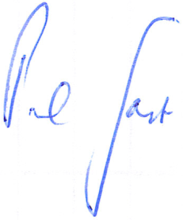
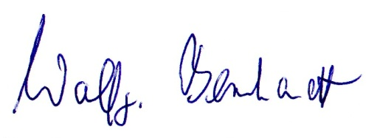
Mit sportlichen Grüßen
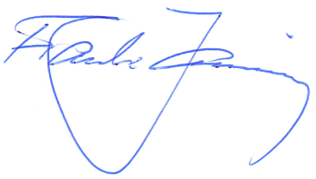

Paul Gast Frank Janning Wolfgang Bernhardt
1. Vorsitzender 2. Vorsitzender Sportwart
LG Seligenstadt LG Seligenstadt LG Seligenstadt

